1-
A instrução lw $s2, 44($at) possui código de operação igual a 100011₂, registrador rs sendo $at = 00001₂ registrador rt sendo $s2 = 10010₂ e valor imediato = 44 = 0000 0000 0010 1100₂.
juntando os campos, a instrução é 1000 1100 0010 0100 0000 0000 0010 1100₂ = 0x8C24002C.
Quando dividimos a instrução, na entrada da unidade de controle entra apenas o op code, 100011₂, pela tabela 1, a saída dos sinais de controle é:
RegDst = 0;
UALFonte = 1;
MemParaReg = 1;
EscReg = 1;
LerMem = 1;
EscMem = 0;
DvC = 0;
UALOp1 = 0;
UALOp0 = 0;
Após, é lido o endereço de $at e $s2, então o endereço em $at é somado com o valor imediato, pelo código passado para a ALU ser 00 (soma), segundo a tabela 2. Daí, tendo a permissão de leitura na memória (LerMem = 1), acessamos o endereço de $at+44 e passamos o dado 44($at) para ser escrito no registrador $s2, que é escolhido pelo RegDst = 0, tendo o valor EscReg = 1, é liberada a escrita em $s2 e temos a operação lw completa.
Vale ressaltar que, enquanto a instrução estava sendo executada, estava também sendo analisada se ela modificaria o valor de PC, mas não, pelo jump = 0 e DvC = 0. Desta forma, o próximo valor de PC é PC +4.
O fluxo pode ser visto na imagem a seguir:
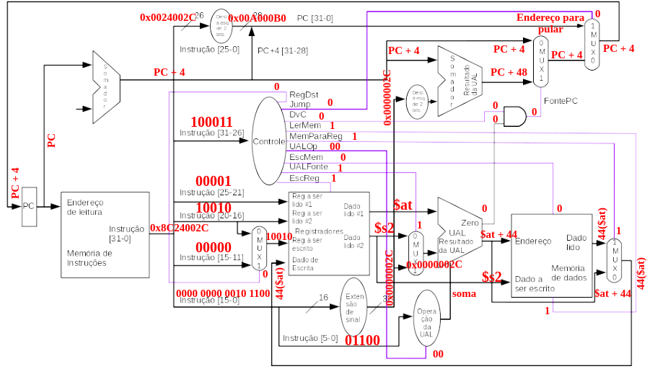

2-
A instrução beq $a0, $a1, loop possui código de operação igual a 000100₂, registrador rs sendo $a0 = 00100₂ registrador rt sendo $a1 = 00101₂ e valor imediato = -10 = 1111 1111 1111 0110₂.
juntando os campos, a instrução é 0001 0000 1000 0101 1111 1111 1111 0110₂ = 0x1085FFF6.
Quando dividimos a instrução, na entrada da unidade de controle entra apenas o op code, 000100₂, pela tabela 1, a saída dos sinais de controle é:
RegDst = X;
UALFonte = 0;
MemParaReg = X;
EscReg = 0;
LerMem = 0;
EscMem = 0;
DvC = 1;
UALOp1 = 0;
UALOp0 = 1;

Após, é lido o valor de $a0 e $a1, então o valor em $a0 é subtraído com o valor em $a1, pelo código passado para a ALU ser 01 (subtração), segundo a tabela 2. Daí, se os valores subtraídos forem iguais a zero (que é o caso que está sendo mostrado na figura), permite-se a mudança no PC para o valor de PC + 4 somado com o valor imediato multiplicado por 4, no caso -40. Então a instrução beq completa.
Vale ressaltar que, enquanto a instrução estava sendo executada, estava sendo percorrido, o circuito, pelos outros sinais, mas como todos os não descritos eram 0, nada mais foi feito. Desta forma, o próximo valor de PC é o endereço do rótulo loop 0x00400010.
Caso os valores de $a0 e $a1 não fossem iguais, perceba que a porta AND teria saída 0 e o próximo endereço de PC escolhido seria PC + 4.
O fluxo pode ser visto na imagem a seguir:
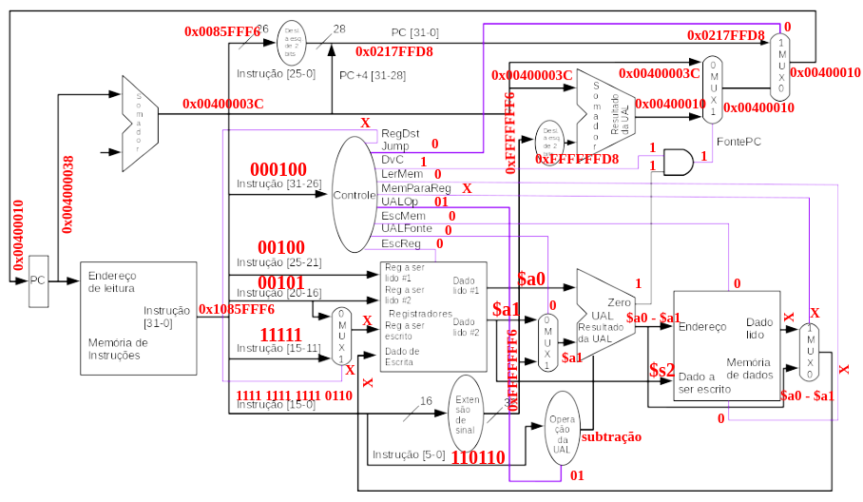

3-

4-

5- Adicionaríamos um sinal de controle para detectar diferença (NE), os outros sinais de controle seriam iguais aos da instrução beq. Posteriomente, seria inserida uma porta XOR que receberia NE e a saída Zero da ULA que subtrai os valores, desta forma, se o valor de NE fosse 1, inverteria o valor da saída Zero da ULA, tornando a subtração de números diferentes indicando a mudança do endereço de PC. Para o caso de NE for 0, teremos o mesmo funcionamento da instrução beq.

